Приложение 1
к распоряжению
администрации города
от ___________№ ________

ОПИСАНИЕ
границ публичного сервитута

Местоположение границ публичного сервитута | Красноярский край, г. Красноярск
Система координат | система координат МСК 167, зона 4
Метод определения координат | аналитический метод
Площадь земельного участка | 1 998 кв. м
Средняя квадратическая погрешность положения характерной точки (Mt), м | 0,1
Обозначение характерных точек границ | Координаты, м
 | X | Y
1 | 2 | 3
1 | 631987.68 | 99552.25
2 | 631991.69 | 99551.92
3 | 631978.93 | 99413.24
4 | 631998.26 | 99411.98
5 | 632001.29 | 99405.71
6 | 632022.30 | 99403.77
7 | 632148.44 | 99393.98
8 | 632164.10 | 99393.66
9 | 632179.58 | 99392.00
10 | 632194.92 | 99389.00
11 | 632263.79 | 99382.86
12 | 632375.77 | 99375.87
13 | 632399.06 | 99391.15
14 | 632554.00 | 99388.07
15 | 632575.03 | 99391.73
16 | 632576.80 | 99355.42
17 | 632576.64 | 99317.96
18 | 632574.48 | 99280.59
19 | 632568.29 | 99241.23
20 | 632561.63 | 99201.90
1 | 2 | 3
21 | 632554.65 | 99163.42
22 | 632535.52 | 99162.61
23 | 632535.59 | 99160.67
24 | 632544.87 | 99161.32
25 | 632544.92 | 99160.96
26 | 632556.33 | 99161.50
27 | 632563.60 | 99201.54
28 | 632570.26 | 99240.90
29 | 632576.47 | 99280.37
30 | 632578.64 | 99317.90
31 | 632578.80 | 99355.44
2 | 632576.93 | 99394.08
33 | 632554.03 | 99390.00
34 | 632398.48 | 99393.16
35 | 632375.24 | 99377.91
36 | 632263.93 | 99384.86
37 | 632195.22 | 99390.99
38 | 632179.90 | 99393.97
39 | 632164.27 | 99395.65
40 | 632148.57 | 99395.98
41 | 632022.47 | 99405.76
42 | 632002.60 | 99407.60
43 | 631999.55 | 99413.91
44 | 631981.11 | 99415.10
45 | 631993.87 | 99553.75
46 | 631987.87 | 99554.24
1 | 631987.68 | 99552.25

Схема расположения границ публичного сервитута
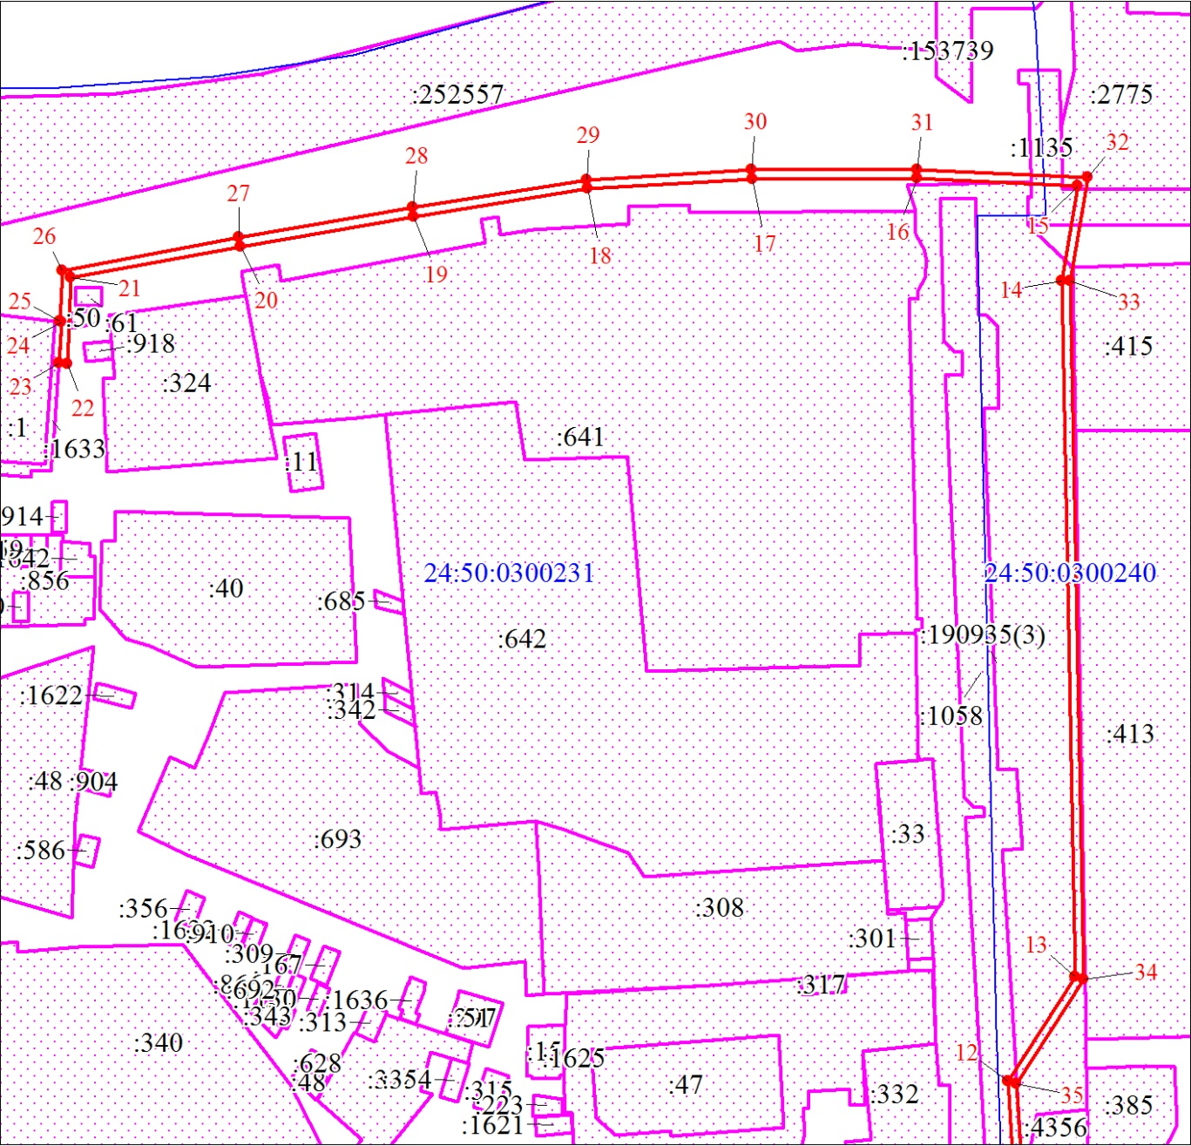
Масштаб 1:1500
Условные обозначения:
 | – граница публичного сервитута;
 | – характерная точка границы объекта;
 | – надписи номеров характерных точек границы объекта;
 | – существующая часть границы, имеющиеся в ЕГРН сведения о которой достаточны для определения ее местоположения;
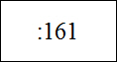 | – надписи кадастрового номера земельного участка;
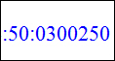 | – кадастровый номер квартала;
 | – граница кадастрового квартала.
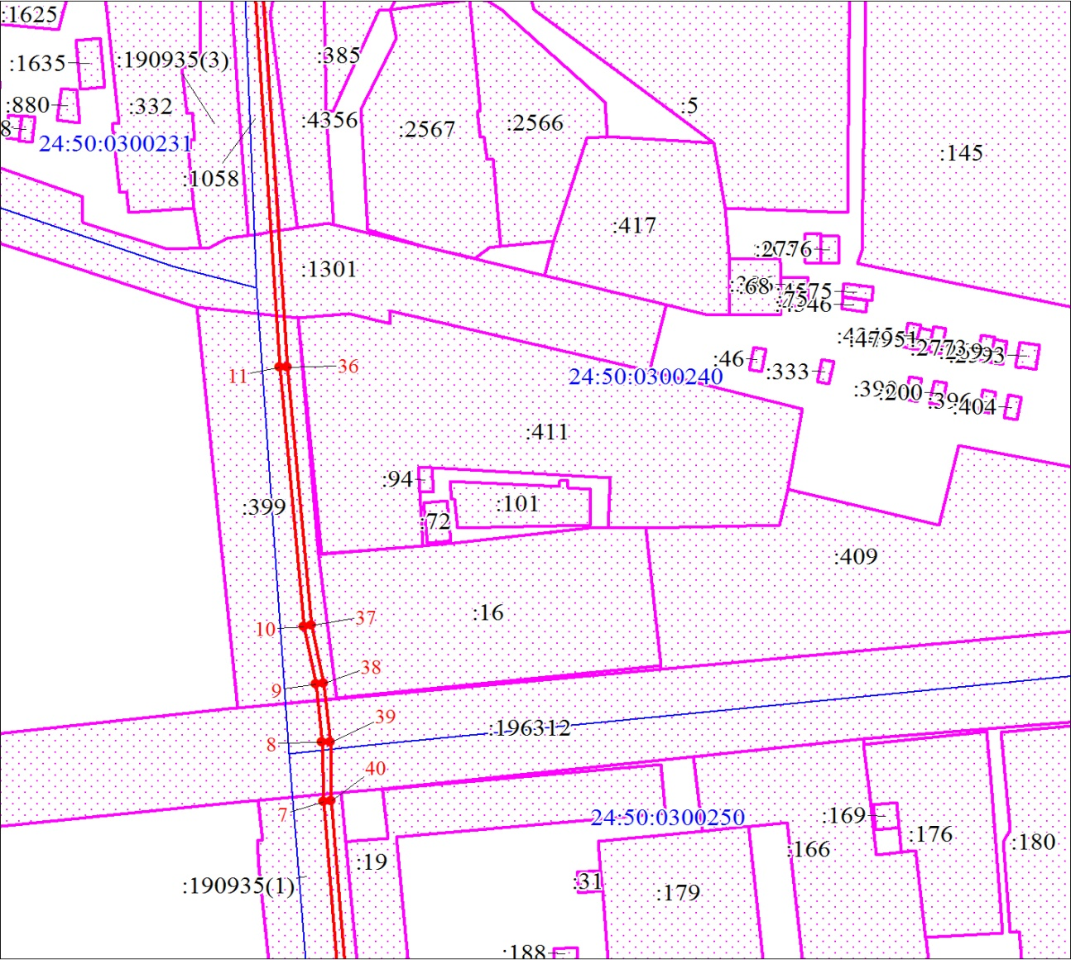
Масштаб 1:1500
Условные обозначения:
 | – граница публичного сервитута;
 | – характерная точка границы объекта;
 | – надписи номеров характерных точек границы объекта;
 | – существующая часть границы, имеющиеся в ЕГРН сведения о которой достаточны для определения ее местоположения;
 | – надписи кадастрового номера земельного участка;
 | – кадастровый номер квартала;
 | – граница кадастрового квартала.
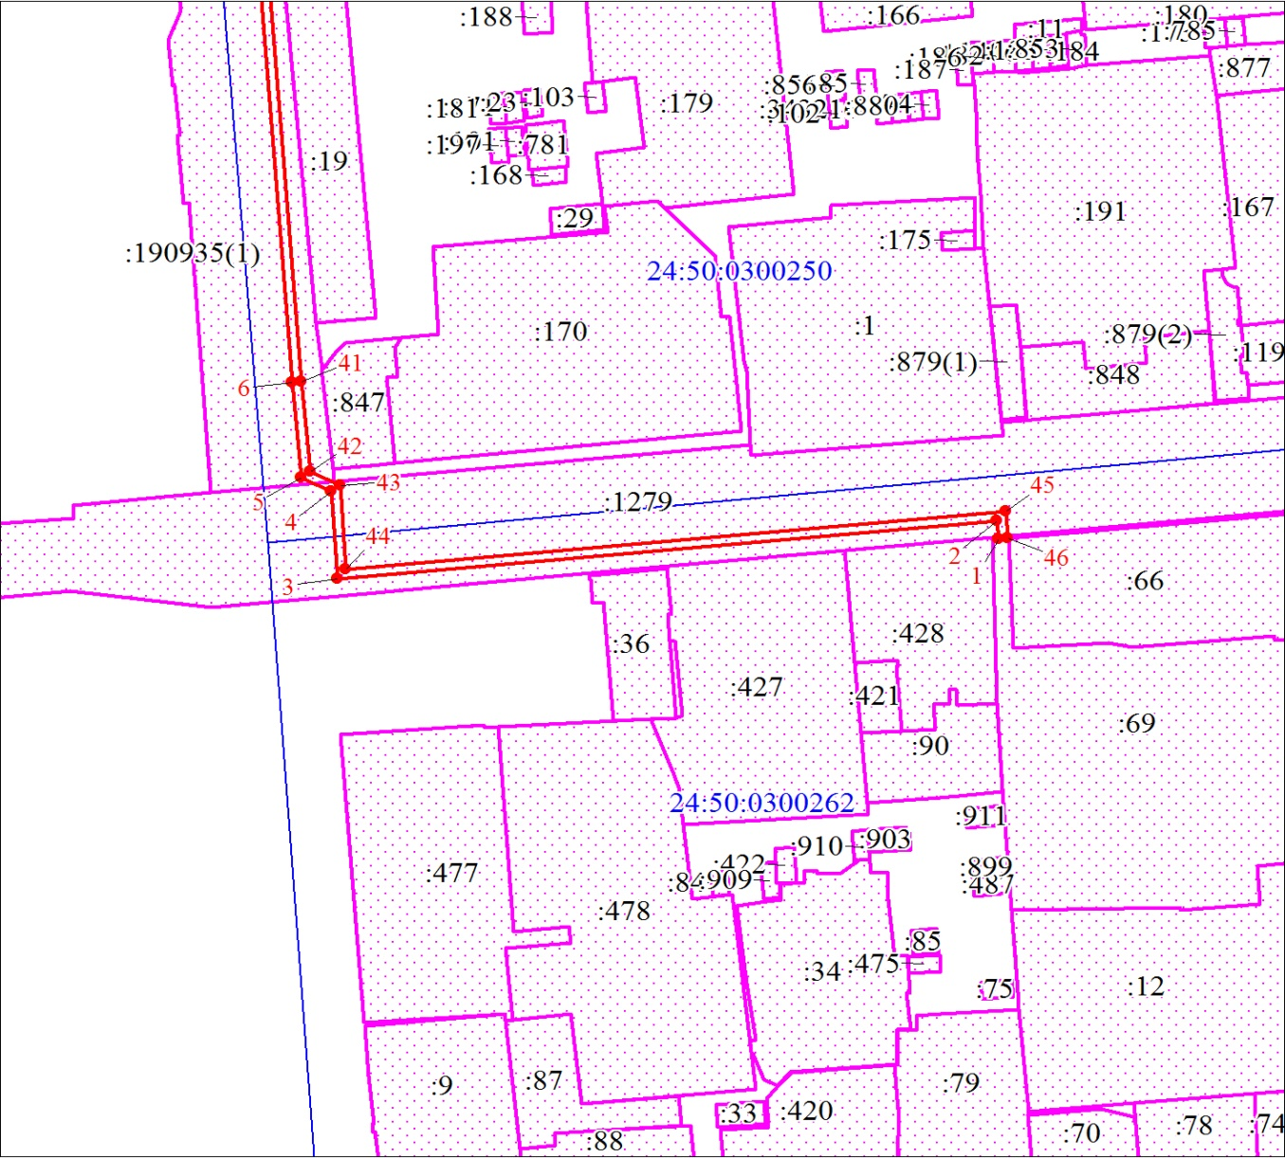
Масштаб 1:1500
Условные обозначения:
 |  | – граница публичного сервитута;
 |  | – характерная точка границы объекта;
 |  | – надписи номеров характерных точек границы объекта;
 |  | – существующая часть границы, имеющиеся в ЕГРН сведения о которой достаточны для определения ее местоположения;
 |  | – надписи кадастрового номера земельного участка;
 |  | – кадастровый номер квартала;
 |  | – граница кадастрового квартала.

